Изменения ОГЭ 2023 [обновлено 12.11.22]

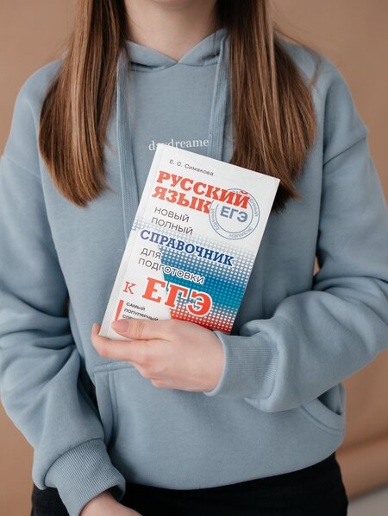


sotkaonline.ru

РЕКЛАМА•Я.БИЗНЕС

Подготовка к ОГЭ 2023

Финальные изменения, которые произойдут в 2023 году с ОГЭ по всем предметам. Данные официальные и представлены на сайте ФИПИ.
Обновлено: 12.11.2022
В основном стоит заметить, что изменений практически нет. Совсем немного поменялась биология, остальные предметы как и были.

РЕКЛАМА

ОГЭ по химии 2022

- ОГЭ 2023 - всё об этом
- Тренировочные варианты ОГЭ
- Работы Статграда
- Демоверсии ОГЭ 2023

Изменений в 2023 году НЕТ
- Русский язык
- Математика
- Химия
- История
- География
- Обществознание
- Иностранные языки (английский, немецкий, французский, испанский языки)

Изменения ОГЭ 2023 по информатике
- Изменения структуры и содержания КИМ отсутствуют.
- В задания 13.1 и 13.2 внесён перечень допустимых форматов файла ответа.

Изменения ОГЭ 2023 по биологии
Все изменения связаны со структурой и содержанием части 1 КИМ, в части 2 изменений нет.
- Общее количество заданий сократилось: 26 вместо 29.
- Количество заданий первой части сократилось с 24 до 21.
- Линии 1, 3–5, 7–13, 15, 17, 18 сохранились, но изменили свои позиции. Включены новые линии 2, 6, 14, 16, 19–20, которые были представлены в 2020 году в перспективной модели КИМ и апробированы.
- В линии 21 представлены задания по формату задания 2 ЕГЭ.
- Максимальный первичный балл увеличился с 45 в 2022 г. до 48.
- Время выполнения экзаменационной работы сокращено с 3 часов (180 минут) до 2,5 часов (150 минут).
Источник: https://ctege.info/oge-2023/izmeneniya-oge-2023.html
Источник: https://ctege.info/oge-2023/izmeneniya-oge-2023.html

